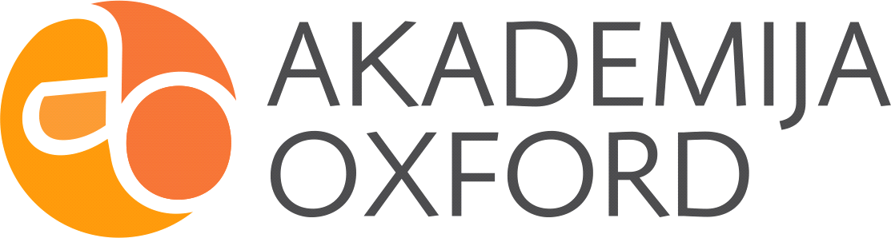
SPISAK SUDSKIH TUMAČA ZA GRAD LEBANE
Sudski tumač za engleski jezik Lebane  Sudski tumač za hebrejski jezik Lebane  Sudski tumač za nemački jezik Lebane  Sudski tumač za persijski jezik Lebane  Sudski tumač za francuski jezik Lebane  Sudski tumač za hrvatski jezik Lebane  Sudski tumač za italijanski jezik Lebane  Sudski tumač za japanski jezik Lebane  Sudski tumač za ruski jezik Lebane  Sudski tumač za latinski jezik Lebane  Sudski tumač za norveški jezik Lebane  Sudski tumač za mađarski jezik Lebane  Sudski tumač za švedski jezik Lebane  Sudski tumač za makedonski jezik Lebane  Sudski tumač za španski jezik Lebane  Sudski tumač za pakistanski jezik Lebane  Sudski tumač za kineski jezik Lebane  Sudski tumač za znakovni jezik Lebane | Sudski tumač za bosanski jezik Lebane  Sudski tumač za poljski jezik Lebane  Sudski tumač za arapski jezik Lebane  Sudski tumač za portugalski jezik Lebane  Sudski tumač za albanski jezik Lebane  Sudski tumač za romski jezik Lebane  Sudski tumač za belgijski jezik Lebane  Sudski tumač za rumunski jezik Lebane  Sudski tumač za bugarski jezik Lebane  Sudski tumač za slovački jezik Lebane  Sudski tumač za češki jezik Lebane  Sudski tumač za slovenački jezik Lebane  Sudski tumač za danski jezik Lebane  Sudski tumač za turski jezik Lebane  Sudski tumač za finski jezik Lebane  Sudski tumač za ukrajinski jezik Lebane  Sudski tumač za grčki jezik Lebane  Sudski tumač za holandski jezik Lebane  Sudski tumač za korejski jezik Lebane  Sudski tumač za estonski jezik Lebane

Lokacija | ul. Cara Dušana bb, 16230 Lebane
Internet | akademijaoxford.com
Telefon | 069/4 – 5555 - 84
Radnovreme | 8:00 AM – 4:00 PM  9:00 AM – 2:00 PM (Subotom)

